Uso de Redes Neuronales Artificiales para la estimación de emisión de CO₂ de vehículos en Canadá
Joan Sebastián Bonilla Guerra¹, Lorena Patricia Mora Hernandez¹ y Robinsson Yesid Sánchez Deantonio¹
¹ Pontificia Universidad Javeriana, Bogotá CO 110231, Colombia
- Introducción
El aumento significativo de las emisiones de gases de efecto invernadero está impactando de manera considerable, negativa y no reversible el planeta y bienestar de las personas. Este efecto intensifica el cambio climático que según la NASA (2022) está ocasionando temperaturas más elevadas, mayor cantidad de inundaciones, erosiones, sequias, huracanes, extinción de especies y otros efectos perjudiciales. Estas consecuencias repercuten en determinantes de salud relacionados con aire limpio, agua potable, alimentos suficientes y vivienda segura según la OMS (2021). Estos problemas han impulsado a las instituciones gubernamentales y privadas a evaluar la situación actual de la emisión de gases de efecto invernadero.

Uno de los principales gases en el efecto invernadero es el Dióxido de Carbono (CO₂). La principal fuente de generación de este gas es la quema de combustibles fósiles desde el sector de transporte según un informe de la EPA (2022). Según datos de Our World in Data (2022) la emisión de CO₂ por combustibles fósiles se ha incrementado 7.6 veces en los últimos 74 años. Según la IPCC (2019) este gas tiene un potencial de calentamiento global (GWP) de 100 años que puede durar en la atmosfera miles de años, por lo cual se considera importante el uso de la Inteligencia Artificial (IA) para pronosticar la emisión de este gas y proponer recomendaciones que disminuyan el impacto ambiental desde el transporte.

En ese sentido el uso de técnicas como las redes neuronales guardan un gran potencial para predecir variables basándose en un conjunto de atributos que guardan en cierta medida un grado de correlación o correspondencia con ésta, de igual manera, se busca predecir la cantidad de gramos por kilómetro que emiten los vehículos, de esta forma se puede conocer el grado de contaminación generada por este medio de transporte y pueden ser útiles como medida de comparación con las emisiones reales generadas por un vehículo, de esta forma se puede evidenciar la existencia de ineficiencias en el proceso de combustión o fallas mecánicas que pueden verse representadas en un aumentos de agentes contaminantes. Otra aplicación de un modelo con la capacidad de predecir las emisiones se puede ver a nivel macro en donde se puede hacer uso de las predicciones para conocer la cantidad de emisiones que se dan por la movilidad vehicular y conocer su comportamiento a través del tiempo, así como conocer el aporte de emisiones por parte de este sector.

- Estado del Arte
  - Redes Neuronales Artificiales

Las redes neuronales artificiales son una de las metodologías que se utiliza con mayor frecuencia en este tipo de estudios de predicción de emisiones de gases de vehículos. El uso de estas redes permite optimizar el rendimiento del modelo gracias al uso de capas ocultas (Azeez, 2019). También permite llevar a cabo la obtención de resultados en simultaneo con el procesamiento para cubrir ‘lagunas’ o faltantes de datos a través de Múltiple-Input Múltiple Output Feedforward Neural Networks (Ramalingam, 2020).

En los estudios pasados se ha observado el uso de redes neuronales en compañía de otros métodos. Por ejemplo, uno de los principales factores para la implementación de esta metodología es la selección y procesamiento de variables de entrada, para ello Azeez et al. (2019) utilizaron un algoritmo de selección de características basado en correlación (CFS). Con un enfoque similar Khadem et al. (2021) utilizaron algoritmos genéticos para una optimización en los parámetros ajustables del modelo.

Para futuros estudios se ha propuesto incluir en el modelo de predicción las emisiones producidas por las estaciones de servicio para tener un indicador más ajustado a la realidad (Ağbulut, 2021). También se propuso ampliar la respuesta del modelo a través de la implementación de sensores (Azeez, 2019) para el continuo monitoreo, retroalimentación y ajuste del modelo, además de la adquisición de datos en diferentes diferentes escenarios (Khadem, 2021) para tener una estimación más realista.

- Metodología
La metodología desarrollada se basa principalmente en un proceso iterativo, derivado de un conjunto de tareas específicas que se complementan mutuamente y donde permite retroalimentar las diferentes tareas con el fin de obtener un resultado optimo.

Esta metodología es a fin al modelado de procesos aplicados al análisis y procesamiento da datos como lo son las metodologías SEMMA, P3TQ y CRISP-DM, en especial esta última nos proporciona un entendimiento del ciclo de vida de un proyecto de minería de datos. La metodología para el desarrollo tecnológico se caracteriza por no ser un proceso rígido, esto nos proporciona la capacidad de volver a través de nuestro proceso y realizar cambios que se consideren necesarios para cumplir con los objetivos propuestos inicialmente y buscando alcanzar los mejores resultados.

Para alcanzar mejores resultados, Master (1993) muestra practicas recomendables para trabajar con redes neuronales como lo son procesos de normalización, homogeneización de varianzas en los atributos predictores, procesos que no son siempre necesarios para modelos estadísticos clásicos.

Se tomaron los datos de un conjunto de datos de uso libre generado por el gobierno de Canadá llamado Fuel Consumption Ratings. Este dataset reúne métricas de emisión de dióxido de carbono de los carros vendidos en Canadá entre los años 1995 al 2014. Para poder trabajar con estos datos, se realizó una normalización de tipo Z-Score con el fin de transformar de manera uniforme los datos de diferentes magnitudes en una distribución normal que varía entre -3 y 3, garantizando la comparabilidad de los datos.
- Modelo de Red Neuronal Artificial
Las Redes Neuronales Artificiales (ANN) pueden ser aplicadas con un alto grado de confiablidad a una gran variedad de problemas, este es uno de los factores que ha provocado su amplia utilización, otro de los factores que ha ocasionado un gran evolución en este campo es su versatilidad para adaptarse a diferentes estructuras que potencializan aún mas los resultados a campos específicos, tal es el caso de la redes neuronales convolucionales para visión de máquina, RNN o LSTM para procesamiento natural del lenguaje, sin embargo, para esta caso utilizaremos los fundamentos de las ANN ya que es suficiente para procesos analíticos como la regresión lineal simple o multivariada.

Las ANN basan su funcionamiento en el modelo del perceptrón multicapa Fig. 1(a), que es equivalente a un modelo de regresión lineal, debido a la similitud de la variable de salida que se relaciona aplicando la función de activación sobre una combinación lineal de pesos con las variables de entrada o atributos multicapa Fig. 1(b) (C. Menacho., 2013), las ANN suponen un salto en la solución de estos tipos de problemas dado que no presenta algunas limitaciones dadas por los supuestos teóricos aplicados a modelos estadísticos clásicos.

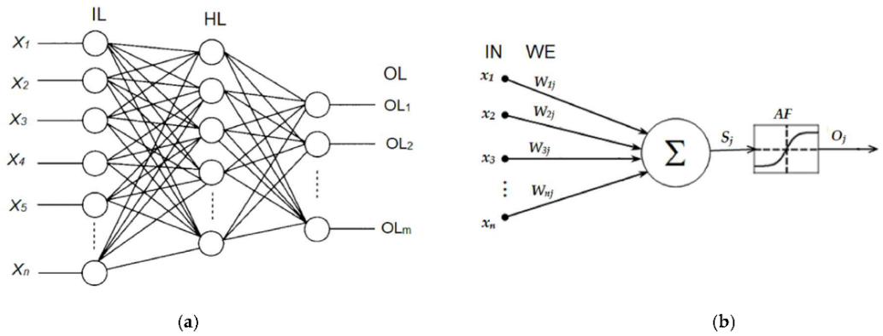
Figura 1. Esquemas para la descripción de la estructura de las redes neuronales artificiales (ANN): (a) Descripción de la arquitectura de la red neuronal: IL - capa de entrada, HL - capa oculta y OL - capa de salida; (b) Descripción del nodo activo de la red neuronal: IN: entradas, WE: pesos, Sj: suma de la entrada ponderada, AF: función de activación, y Oj: función de activación de salida.
Fuente: Chiok, Cesar. (2014)

Sin embargo, una característica importante de las redes neuronales a comparación con métodos estadísticos es que los parámetros obtenidos en la ANN generalmente no tienen una interpretación real, esto es en parte una de las razones por las cuales se ven las ANN como cajas negras donde no se puede interpretar claramente los resultados, es decir que son modelos poco explicativos de la solución.
- Protocolo Experimental y Análisis de Resultados
  - Protocolo experimental
Dentro del proceso experimental se procuró analizar los resultados obtenidos en términos de la velocidad de la red y su eficiencia al momento de predecir los valores de un conjunto de validación, de esta forma se hicieron procesos iterativos ajustando parámetros e hiper-parámetros con el fin de alcanzar el mejor modelo pero que a su vez fuera lo más sencillo a nivel de arquitectura como fuera posible, para cada modelo se hizo 10 pruebas con el fin de obtener un promedio de las métricas, también se hizo una sintonización de los parámetros de cada optimizador con el fin de obtener los menores resultados, se utilizaron 50 epoch para este entrenamiento.

En ese sentido, los hiper-parámetros ajustados para el entrenamiento y validación para los optimizadores fueron los siguientes:

 | learning_rate | momentum | rho | beta_1 | beta_2 | epsilon | learning_rate_power
SGD | 0.0001 | 0.9
RMSprop | 0.01 | 0.0 | 0.9 |  |  | 1e-07
Adam | 0.01 |  |  | 0.9 | 0.999 | 1e-07
Adadelta | 0.1 |  | 0.85 |  |  | 1e-06
Adagrad | 0.2 |  |  |  |  | 1e-07
Adamax | 0.01 |  |  | 0.9 | 0.999 | 1e-06
Nadam | 0.005 |  |  | 0.9 | 0.999 | 1e-07
Ftrl | 0.2 |  |  |  |  |  | -0.5
  - Análisis de resultados
Para el modelo evaluado se realizaron tres tipos de variaciones y análisis. La primera variación se ejecutó con base en la cantidad de neuronas, entre 1 y 10 neuronas, para la segunda variación se ejecutó el ajuste de los parámetros a través de los diferentes optimizadores: Adadelta, Nadam, SGD, RMSprop, Adam, Adamax, Adagrad y Ftrl y por último, se agrego una capa oculta en donde se hizo una variación del numero de neuronas entre 1 y 10.

Para la variación de neuronas se utilizó el optimizador Adam que fue uno de los que presento mejor comportamiento en los resultados, y un método de activación por relu, en el caso de la variación de optimizadores se mantuvo un numero de neuronas de entrada de 3.

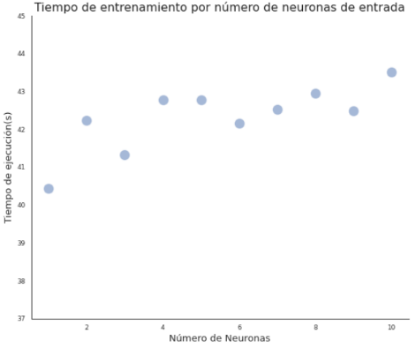
Figura 2. Tiempo de entrenamiento del modelo con base en número de neuronas

Como se puede observar en la figura 2 obtenida del procesamiento del modelo, el número de neuronas afecta de manera positiva el tiempo de ejecución, es decir que a medida que se aumentan el número de neuronas, aumenta el tiempo de ejecución.

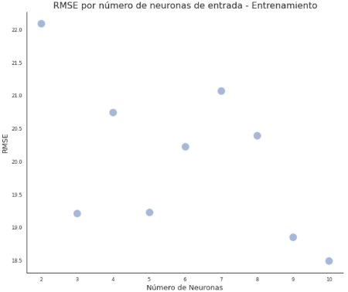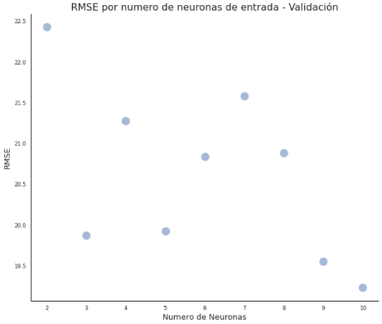
Figura 3. Valor del error cuadrático medio con base en el número de neuronas para set de entrenamiento (izquierda) y set de validación (derecha)

El error cuadrático medio o RMSE es un indicador estadístico que evalúa la diferencia -en términos absolutos- entre la predicción realizada por el modelo y el valor real de los datos. En otras palabras, este valor califica la precisión o ajuste del modelo, entre menor sea el valor, mejor ajuste tiene el modelo.

Para esta metodología el RMSE muestra en la figura 3. que ha medida en que se aumentan las neuronas el RMSE tiende a bajar, es decir que el modelo tiene un mejor ajuste a mayor cantidad de neuronas. El RMSE disminuye significativamente cuando el número de neuronas es 9, y el mejor valor de este estadístico se encuentra cuando el nivel de neuronas es 10.

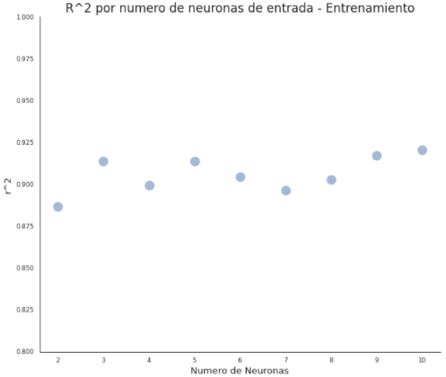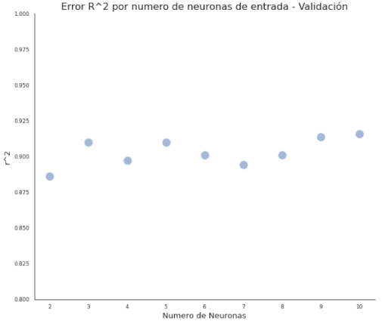
Figura 4. Coeficiente de correlación con base en el número de neuronas para set de entrenamiento (izquierda) y set de validación (derecha)

Para el modelo evaluado se puede observar un buen coeficiente de correlación independiente de la cantidad de neuronas, el indicador tiene un valor por encima de 0.8. Adicional a ello, se observa que este coeficiente tiene una tendencia senoidal positiva; los mejores valores se pueden encontrar con las neuronas 3, 5, 9 y 10.

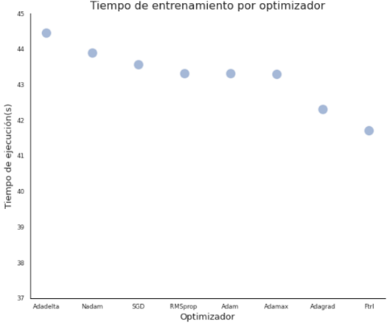
Figura 5. Tiempo de entrenamiento del modelo con base en el optimizador

Como se puede observar en la figura 5 no existe una diferencia significativa según el uso del optimizador; sin embargo, el optimizador que menor tiempo requiere para optimizar los parámetros del modelo y así reducir el error es el Ftrl, mientras que el optimizador que mayor tiempo utiliza es el Adadelta.

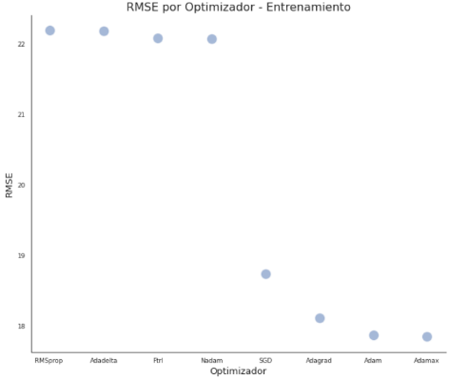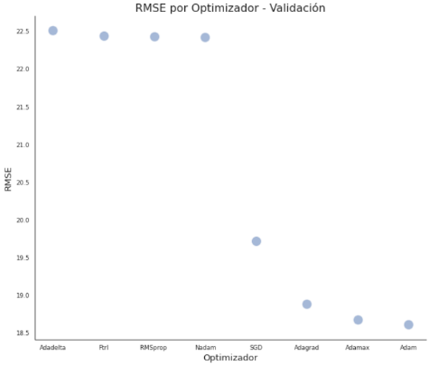
Figura 6. Valor del error cuadrático medio con base en el optimizador para set de entrenamiento (izquierda) y set de validación (derecha)

Los optimizadores Adagrad, Adam y Adamax muestran un mejor ajuste del modelo que los optimizadores SDG, RMSprop, Adadelta, Ftrl y Nadam.

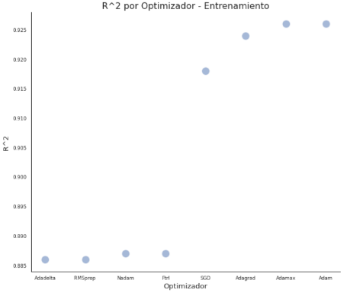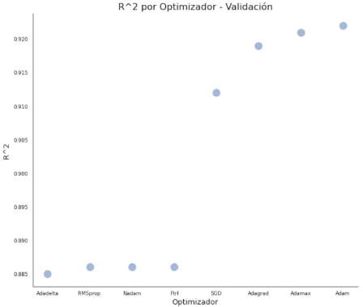
Figura 7. Coeficiente de correlación con base en el optimizador para set de entrenamiento (izquierda) y set de validación (derecha)

Independiente del optimizador, el coeficiente de correlación muestra un valor aceptable, ya que este es mayor a 0.8 para todos los casos. Específicamente los optimizadores Adagrad, Adam y Adamax muestran un mejor ajuste del modelo que los optimizadores SDG, RMSprop, Adadelta, Ftrl y Nadam.

El algoritmo Adagrad incluye un impulso de segundo orden, mientras que el algoritmo Adam (Adaptative Moment Estimation) utiliza una tasa de aprendizaje adaptativo y el algoritmo AdaMax actualiza los coeficientes en el gradiente pasado y actual.

Por último, al analizar la primera capa de neuronas se repitió el procedimiento de variación de cantidad de neuronas, se mantuvo la cantidad de neuronas de la capa de entrada en 3 al igual que en el proceso de análisis de optimizadores y se mantuvo el método de activación relu, al igual que en el primer caso de variación de neuronas de la capa de entrada.

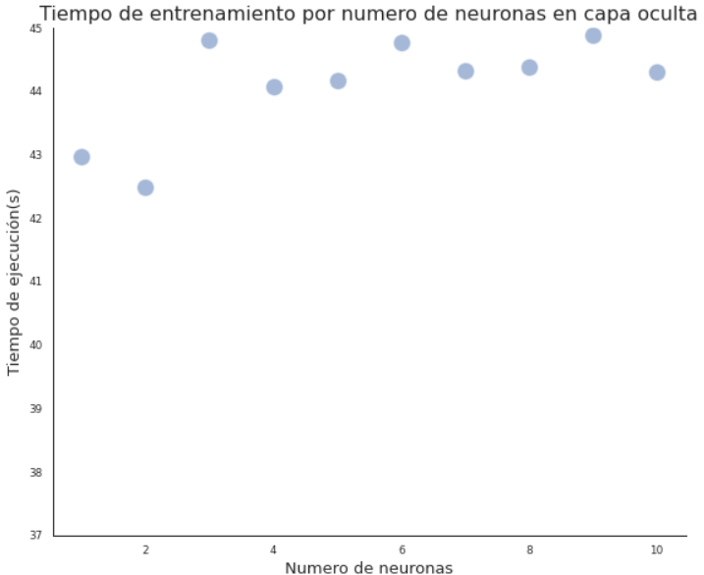
Figura 9. Tiempo de entrenamiento del modelo con base a la cantidad de neuronas en la capa oculta

Se observa en la figura 9 que los tiempos de entrenamiento son parecidos con una pequeña tendencia proporcional entre el tiempo y el numero de neuronas, sin embargo, no se considera una característica decisiva para seleccionar un modelo o el otro.

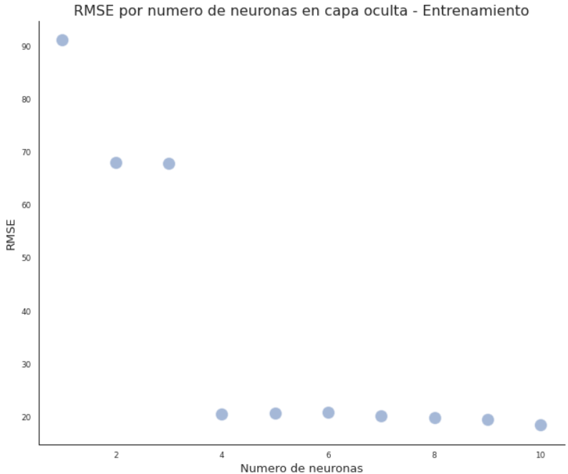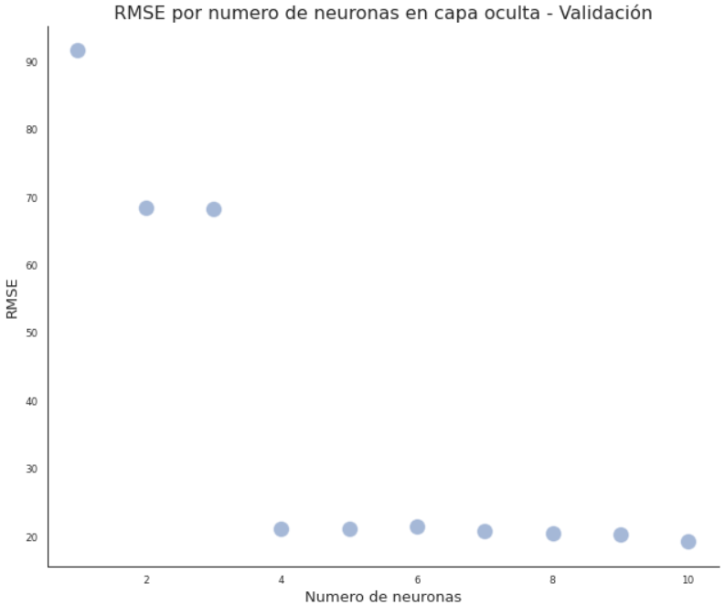
Figura 10. Valor del error cuadrático medio con base en el número de neuronas en la capa oculta para set de entrenamiento (izquierda) y set de validación (derecha)

En este caso, el RMSE tiene una particularidad y es que cuando tiene un numero inferior a 4 neuronas en la capa oculta, el error es muy alto, por lo que no se consideraría para ser seleccionado en el modelo final, mientras que la cantidad de neuronas entre 4 y 10 tienen errores muy similares.

En la figura 11 se selecciono solo el conjunto de neuronas superiores a 3, en ese sentido, en el conjunto de entrenamiento y validación se presentaron comportamientos muy similares, estos modelos se encuentran dentro de un valor de relación bueno, alrededor de R² de 0.9, con un comportamiento creciente al tener mayor numero de neuronas, sin embargo, al compararlos con los modelos sin capa oculta no presentan una mejoría significativa.
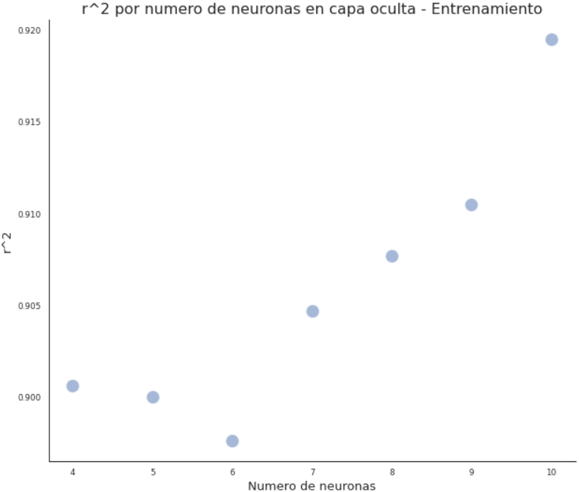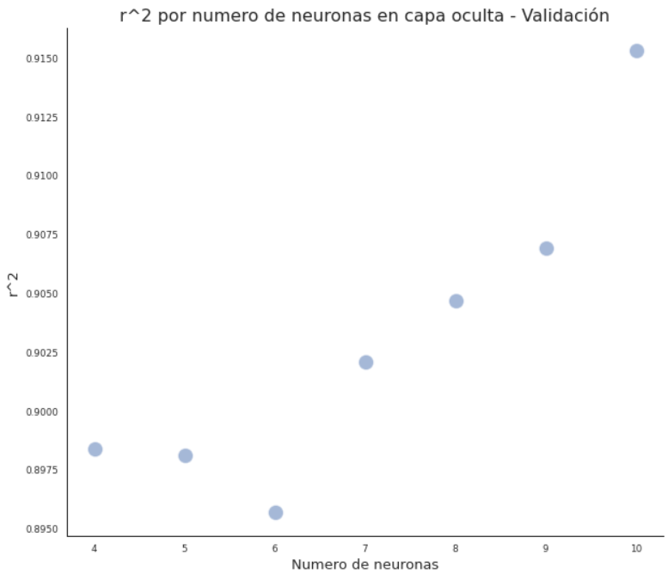
Figura 11. Coeficiente de correlación con base al número de neuronas en capa oculta para set de entrenamiento (izquierda) y set de validación (derecha)
- Conclusiones
- En previos estudios las redes neuronales artificiales han demostrado ser una de las metodologías con mayor uso y mejor ajuste para la predicción de emisiones de vehículos. El uso de capas ocultas puede llegar a optimizar el rendimiento del modelo, sin embargo, para este análisis no fue el caso.

- La cantidad de neuronas recomendada para la implementación según el tiempo de ejecución, el error cuadrático medio y el coeficiente de correlación del modelo son 9. Con este los valores obtenidos fueron: Tiempo (42 segundos), RMSE (≈ 18.8), y R² (≈ 0.925).

- Se opto por no usar capa oculta para la selección del modelo ya que no mejoraron significativamente los errores o valores de correlación, en cambio, si aumentaron en promedio los tiempos de ejecución del entrenamiento de los modelos.

- Para el optimizador, según el coeficiente de correlación (≈ 0.925) y error cuadrático medio (18.5 - 19) de ejecución los optimizadores que mejor ajustan los parámetros para una mejor precisión del modelo son: Adagrad, Adam y Adamax. El tiempo de ejecución del modelo no mostró ser una característica determinante en la recomendación del optimizador, ya que no se evidenció un cambio significativo en los valores que van desde 42 a 45 segundos.
- Referencias
Ağbulut, Ümit. (2022). Forecasting of transportation-related energy demand and CO2 emis-sions in Turkey with different machine learning algorithms. Sustainable Production and Consumption. 29. 10.1016/j.spc.2021.10.001.
Azeez, O., Pradhan, B., Shafri, H., Shukla, N., Lee, C.-W., & Rizeei, H. (2019). Modeling of CO Emissions from Traffic Vehicles Using Artificial Neural Networks. Applied Sciences, 9(2), 313. doi:10.3390/app9020313
Bekesiene, S.; Smaliukiene, R.; Vaicaitiene, R. Using Artificial Neural Networks in Predicting the Level of Stress among Military Conscripts. Mathematics 2021, 9, 626. https://doi.org/10.3390/math9060626
Chiok, Cesar. (2014). Modelos de regresión lineal con redes neuronales. Anales Científicos. 75. 253. 10.21704/ac.v75i2.961.
Government of Canada. (2022). Fuel consumption ratings.
Intergovernmental Panel on Climate Change. (2019). Calentamiento global de 1,5°C.
Khadem, Sayyed & Bensebaa, Farid & Pelletier, Nathan. (2021). Optimized feed-forward neural networks to address CO2-equivalent emissions data gaps – Application to emissions prediction for unit processes of fuel life cycle inventories for Canadian provinces. Journal of Cleaner Production. 332. 130053. 10.1016/j.jclepro.2021.130053.
Leerbeck, K., Bacher, P., Junker, R. G., Goranović, G., Corradi, O., Ebrahimy, R., … Madsen, H. (2020). Short-term forecasting of CO2 emission intensity in power grids by machine learning. Applied Energy, 277, 115527. doi:10.1016/j.apenergy. 2020.11552
Moine, J.M., Haedo, A.S., & Gordillo, S.E. (2011). Estudio comparativo de metodologías para minería de datos.
Organización Mundial de la Salud. (2021). Cambio climático y salud.
Palconit, Maria Gemel & Concepcion II, Ronnie & Nuñez, Warren & Bandala, Argel & Dadios, Elmer. (2021). Comparative ANFIS Models for Stochastic On-road Vehicle CO 2 Emission using Grid Partitioning, Subtractive, and Fuzzy C-means Clustering.
Ramalingam, K., Kandasamy, A., Balasubramanian, D. et al. Forcasting of an ANN model for predicting behaviour of diesel engine energised by a combination of two low viscous biofuels. Environ Sci Pollut Res 27, 24702–24722 (2020). https://doi-org.ezproxy.javeriana.edu.co/10.1007/s11356-019-06222-7
Ritchie H., Roser M. (Agosto 2020). CO₂ and Greenhouse Gas Emissions. Our World in Data recuperado de https://bit.ly/3hp5q5Q
Shaftel H., Callery S., Jackson R., Bailey D. (23 febrero 2022). Los efectos del cambio climatico. Earth Science Communications Team NASA’s Jet Propulsion Laboratory California Institute of Technology. Recuperado de https://go.nasa.gov/3ht4vRG

United States Environmental Protection Agency. (2022). Overview of Greenhouse Gases.

